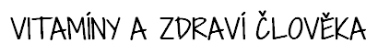

- 1. vitamín A, B, C, D, E, K
- přiřaď k jednotlivým vitamínům jejich výskyt v potravinách, význam pro zdraví a projevy nedostatku
- výskyt: 1. mořské ryby, rybí tuk, játra, mléko, vaječný žloutek, máslo
2. citrusy, šípek, rajčata, jahody, kiwi, brusinky, jablka
3. špenát, zelí, kapusta, brokolice, maso, olivový olej, pistácie
4. máslo, mléko, luštěniny, sója, maso, ořechy, losos
5. mrkev, meloun, meruňky, játra, špenát, ryby, játra
6. kvasnice, maso, sýry, luštěniny ořechy, mléko, vejce

- význam pro zdraví - projevy nedostatku:
a) imunita – únava, nedostatečná odolnost proti infekcím, špatné hojení ran, kurděje
b) metabolismus – kožní problémy, podrážděnost, nesoustředěnost, deprese, střevní problémy
c) proti křečím, stárnutí – poruchy prokrvení, křeče, ochablost svalů, předčasné stárnutí
d) srážlivost krve – zvýšená krvácivost, pomalé hojení ran, snížená srážlivost krve
e) zrak – šeroslepost, zhoršení vidění, kožní problémy, únava, snížená odolnost proti infekcím
f) růst kostí – měknutí kostí (křivice), lámavost, revmatismus, kazivost zubů

vitamín | vitamín A | B komplex | vitamín C | vitamín D | vitamín E | vitamín K
výskyt
význam

- 2. V osmisměrce najdi anglické výrazy pro zdroje vitamínů a doplňte je do tabulky.

C | A | R | R | O | T | V | S
M | B | I | E | G | G | T | P
E | E | L | E | M | O | N | I
A | A | A | S | O | Y | A | N  Tajenka:
T | N | M | F | I | S | H | A
Í | L | I | V | E | R | N | CH
M | L | E | T | T | U | C | E
I | T | O | M | A | T | O | Y
L | C | A | B | B | A | G | E
K | :) | O | R | A | N | G | E

zdroj vitamínu | anglicky | zdroj vitamínu | anglicky
mrkev |  | sója
vejce |  | špenát
ryby |  | citron
salát |  | maso
mléko |  | rajče
pomeranč |  | zelí
játra |  | fazole

- 3. Doplň správné výrazy do textu:
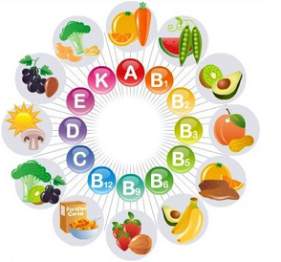
Vitamíny jsou přírodní látky, které musíme přijímat v ………………, protože si je naše tělo většinou neumí vyrobit samo.
Vitamíny jsou nezbytné pro fungování …………..………… člověka.
Vitamíny rozdělujeme na vitamíny rozpustné ve vodě, mezi něž patří vitamín .…. a vitamín ….., a vitamíny rozpustné v tucích,
což jsou vitamíny ………………..
Vitamín A nalezneme v ……………… a ve špenátu, má velký vliv na správné fungování ………….….
Při jeho nedostatku člověk trpí ……………………….
Vitamín D je obsažen v …………. nebo v mléku, ovlivňuje správný růst kostí, při jeho nedostatku v dětství se může rozvinout nemoc ………………….
Vitamín K pozitivně ovlivňuje ……………………. krve a najdeme ho v ………………..částech rostlin.
Mezi vitamíny nerozpustné v tucích patří vitamín C, který ovlivňuje ………………….
a zpomaluje …………………..., jeho nedostatek se projevuje krvácením ………………….

- 4. A na závěr zkus vyluštit křížovku:
1. | látky, které v těle napomáhají průběhu chemických reakcí
2. | nedostatek vitamínu E způsobuje svalové……
3. | cizí výraz pro vitamín A
4. | luštěnina obsahující velké množství vitamínu E
5. | živočich, jehož maso obsahuje velké množství vitamínu D
6. | nedostatek vitamínu A způsobuje ………..
7. | zelenina, která je zdrojem vitamínu C i vitamínu K (tvoří tzv. hlávky)
8. | onemocnění dětí způsobené nedostatkem vitamínu D
9. | vitamín K je důležitý pro správnou …………… …….
10. | zelenina s množstvím karotenoidů, obsahují provitamín A
11. | cizí výraz pro obranyschopnost organismu
12. | důležitý zdroj vitamínu B (je potřeba také při pečení)

1.
2.
3.
4.
5.
6.
7.
8.
9.
10.
11.
12.
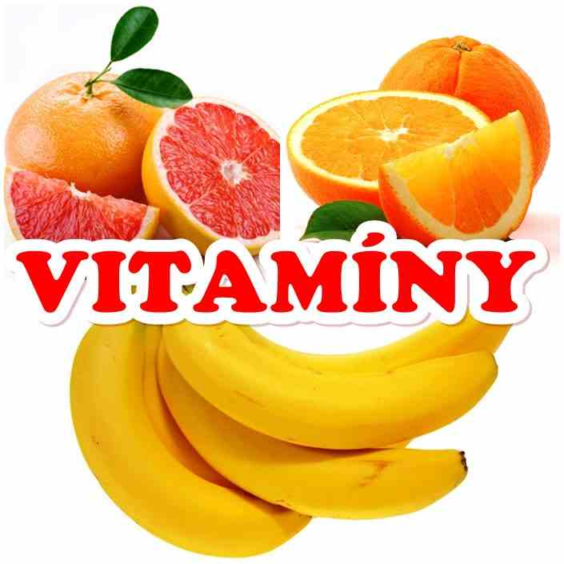

Zdroje obrázků:
http://biocare.sk/images/clanky/vitaminy.jpg
http://zpravynovinky.veu.sk/images/vitaminy-ovocie.jpg

zdroj – osmisměrka: autor © Mgr. David Mánek, dostupné z Metodického portálu www.rvp.cz,
ISSN: 1802-4785, financovaného z ESF a státního rozpočtu ČR

